**Clase 3  
(CONFIGURACIONES)**

1. Entrar a Spring …  
     
   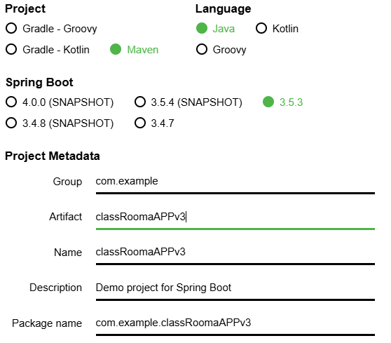  
     
   ----------------------------------------------------------------------------------------------  
     
   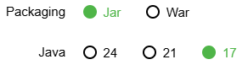  
     
   ---------------------------------------------------------------------------------------------  
     
   VER LA CLASE 2 (*) SE INSTALAN LAS DEPENDENCIAS:   
     
   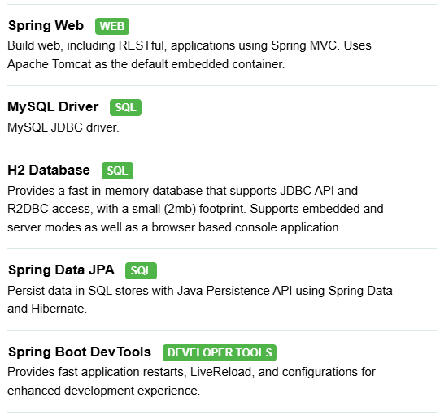  
     
     
   (*)DEPENDENCIAS:  
     
     
   GENERAR EL SANCOCHO Y ABRIRLO CON INTELLI…  
     
     
     
   CONFIGURAR LAS LIBRERIAS (LIMPIARLAS)  
     
   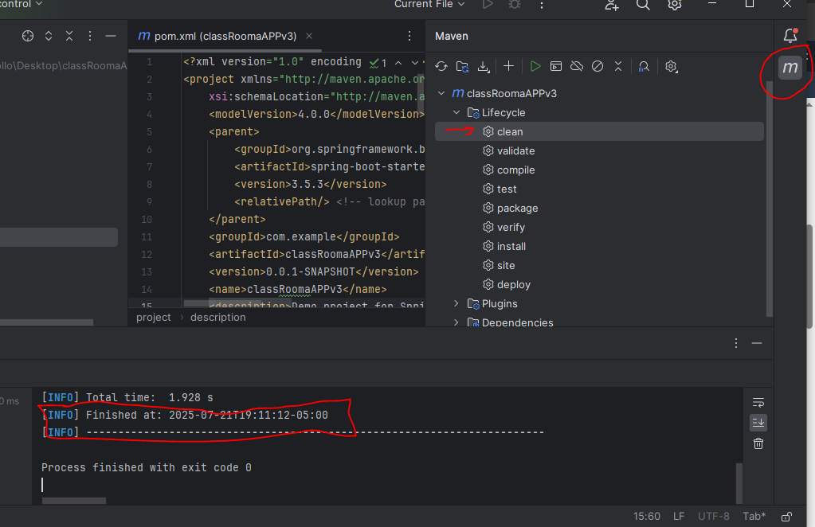  
     
   CONFIGURACIÓN DE VERSIONES  
     
   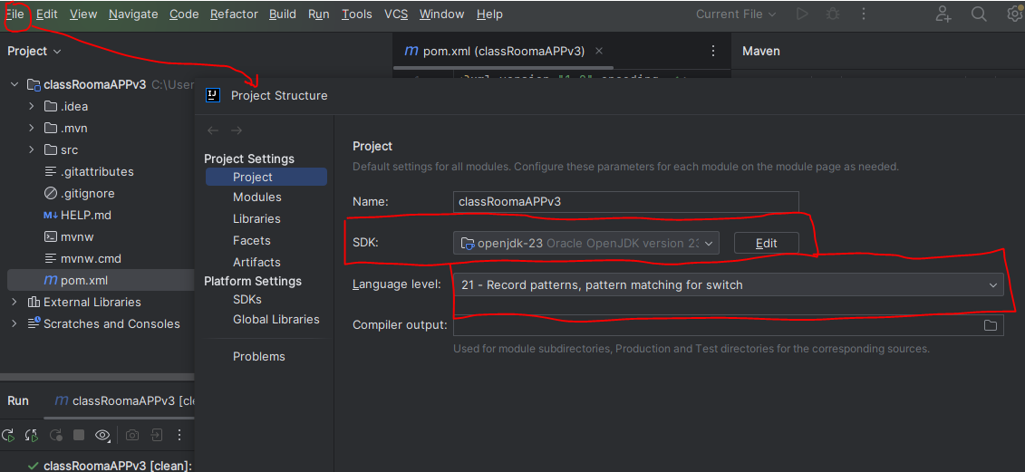  
     
   (*) SI SALE DEFAULT Y FUNCIONA LA COMPILACION DEJARLO QUIETO, SINO FUNCIONA CAMBIARLO A 21  
     
   (**) GARANTIZAR TENER LA ULTIMA VERSION  
     
   (****) IMPORTANTE  
     
     
     
     
   La anotación @SpringBootApplication es una **anotación principal en aplicaciones Spring Boot**, y sirve para **configurar y arrancar** una aplicación Spring Boot con una sola línea. Se coloca normalmente sobre la clase principal del proyecto.  
     
   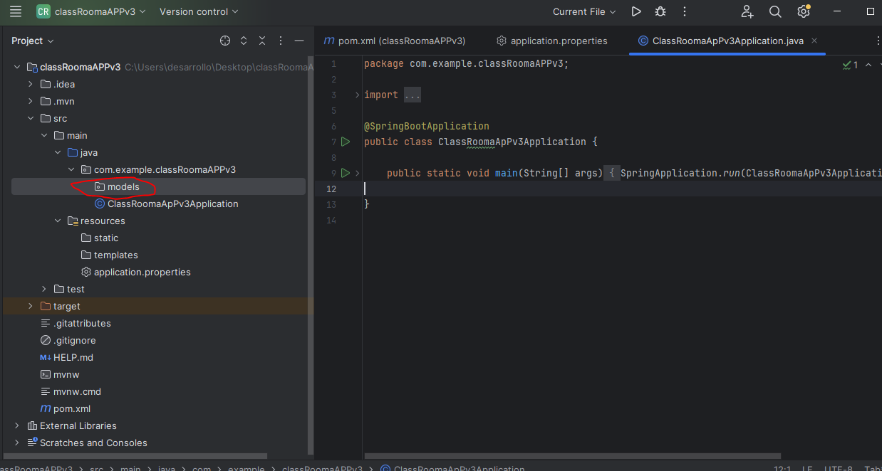  
     
   modelos de datos